Vysoká škola technická a ekonomická
v Českých Budějovicích

Ústav podnikové strategie
Bc. Řízení lidských zdrojů

Závěrečná zpráva
o průběhu semestrální praxe

Tereza Frydrychová
2024
Prohlášení
Prohlašuji, že jsem závěrečnou zprávu o průběhu semestrální praxe vypracoval/a samostatně a že údaje zde uvedené jsou pravdivé.
V Českých Budějovicích, dne: 01. 05. 2024 ……………………………………………………
vlastnoruční podpis

Obsah
1 Úvod 1
2 Náplň a průběh praxe 2
3 Zhodnocení praxe studentem 3
4 Závěr 4
Přílohy 5

Úvod

Má praxe probíhala ve státním podniku jménem Česká pošta, konkterétně na českobudějovické pobočce na Senovážném náměstí a také na pobočce, která se nachází v Plzni. Česká pošta je státní podnik, který se zabývá poskytováním poštovních služeb v České republice. Historie pošty na území dnešní České republiky sahá až do středověku, kdy byly zřizovány první poštovní služby sloužící především pro přepravu dopisů a zásilek mezi městy a obcemi. Po pádu komunismu v roce 1989 a rozpadu Československa v roce 1993 se česká pošta transformovala do nové podoby, aby lépe odpovídala novým ekonomickým a politickým podmínkám. V roce 1993 vznikla Česká pošta, státní podnik (ČP, s.p.), která se stala nástupcem státní pošty. Od té doby česká pošta prošla dalšími změnami, modernizací a adaptací na nové technologie a požadavky trhu. Dnes zajišťuje širokou škálu služeb včetně doručování pošty, balíků, plateb, bankovních a pojišťovacích služeb a dalších. Posláním České pošty je být důvěryhodným poskytovatelem kvalitních služeb v oblasti zprostředkování informací, plateb a zboží, tradiční fyzickou i elektronickou formou.

Náplň a průběh praxe
Účastnila jsem se desetidenního adaptačního kurzu pro nové zaměstnace, kterému předcházel Nástupní den pro nové pracovníky. Na Adaptačním kurzu nás zaučovala školitelka s poštovním programem APOST a také jsme se učily teorii o poštovních službách. Náplň mé praxe spočívala v absolvování výběrových řízení a pomoci při výběru vhodných uchazečů na různé pracovní pozice, například na pozice administrátora, na pozici vedoucí pošty a také na přepážku ČEZ. Dále jsem se účastnila hodnotících rozhovorů, které vykonávala vedoucí oblastní pošty se svými podřízenými. Před každým hodnotícím rozhovorem jsme vytvářely hodnocení v informačním systému, kde jsou zaměstnanci hodnoceni v několika oblastech, následně je to s nimi konzultováno v rámci hodnotícího rozhovoru. Měla jsem možnost pracovat s HR specialistkou v programu SAP, jedná se o informační systém, kde jsme schvalovaly nové pracovníky na pracovní pozice, které tam zaslali vedoucí jednotlivých oblastních pošt. Daný formulář jsme musely zkontrolovat, zda je vše správně vyplněno, jestli nechybí nějaké potřebné údaje a zda je například správně zadaná hrubá mzda. Na koordinačních poradách s pojišťovnou, bankou a ČEZ jsem se naučila i lepší práce v týmu či naslouchání. Dozvěděla jsem se spoustu zajímavých informací, ale kvůli vázánosti mlčenlivostí nemohu uvádět konktrétní informace. Jednalo se o porady se zástupcci společnosti ČSOB a ČEZ. Další porady, kterých jsem se zúčastnila byly ohledně podnikové personalistiky.
V Plzni jsem byla na HR oddělení společně s moji vedoucí praxe. Pomáhala jsem ji s kontrolou formulářů v programě SAP. Měla jsem možnost zpracovávat personální agendu, tedy plánování a inzerci volného místa, vyhledávat podle příchozích životopisů vhodného kandidáta. Zakládala jsem dokumentace podle zaběhlé personální administrativě. Seznámila jsem se se mzdovými rozbory včetně vyhodnocení mzdových nákladů za určitou oblast. S vedoucí oblasti jsem nastavovala změny v systematizovaných místech, například změny úvazků zaměstnanců na menších pracovištích. Pomáhala jsem se zpracováním personální dokumentace pro zaměstnance, jednalo se o dodatky k pracovním smlouvám, kontrolovala jsem dodržení Zákoníku práce. Další náplní mé praxe byla komunikace s orgány veřejné správy. Jednalo se o komunikaci s Úřadem práce a také se zdravotními pojišťovnami. Podávala jsem žádosti o kontroly dočasně práce neschopných pracovníků u OSSZ, dále jsem měla příležitost komunikace s firmou, která pro Českou poštu provádí pracovně lékařské služby, hlavně vstupní lékařské prohlídky.

Zhodnocení praxe studentem
Hlavním přínosem mé praxe bylo to, že jsem mohla některé činnosti a oblasti vidět přímo v praxi. Předtím mi byly některé známy jen teoreticky. Myslím si, že praxe na České poště je velmi přínosná a různorodá, naučila jsem se spousty věcí, zlepšila práci v týmu, naučila se pracovat s poštovním programem APOST a také v informačním programu SAP. Prošla jsem si několika segmenty České pošty, od přepážky, přes HR oddělení až po vedoucí oblastní pošty České Budějovice.

Závěr
Na závěr mohu zhodnotit státní podnik jménem Česká pošta, jako přínosný pro získání nových zkušeností, vědomostí nejen v oboru řízení lidských zdrojů.
Během praxe jsem se podílela na vybrání nových uchazečů, tudíž jsem se zúčastnila několika výběrových řízení, kterým předcházela tvorba inzerátů, vyhledávání a identifikace vhodných kandidátů a následně jejich pozvání na příjímací pohovor. Měla jsem možnost být součástí hodnotících rozhovorů, před samotnými hodnotícími pohovory jsme vytvářeli hodnocení s vedoucí oblastní pošty v podnikovém informačním programu. Na adaptačním programu pro nové zaměstnance jsem se naučila pracovat s programem APOST, který je pro tento podnik typický. Také jsem společně s vedoucí oblastní pošty České Budějovice prováděla roční hodnocení zaměstnanců dle stanovených kritérií, se kterými jsem byla předem seznámena. Dále jsem byla součástí měsíčních hodnocení pracovních výkonů zaměstnanců. Aktivně jsem se podílela v týmu vyhodnocení plnění úkolů zaměstnanců a následné vyměřování výkonové prémie na základě plnění nastavených ukazatelů, včetně zadávání do mezd.
V Plzni mě paní Ulčová učila pracovat s programem SAP. Ukazála mi, jak vede personální dokumentaci, správu pracovních smluv a smluvních podmínek, podle které jsem poté zakládala další dokumentace. Na hodnotícím rozhovoru byla zřejmá snaha o rozvoj a motivaci daného pracovníka a samozřejmě jeho samotné hodnocení. Součástí praxe byly i různé porady ohledně podnikové personalistiky nebo porady s bankovními či pojišťovacími experty. Dále jsem měla možnost komunikace s orgány veřejné správy. Přesněji komunikace s Úřadem práce a také se zdravotními pojišťovnami. Mým úkolem bylo podávání žádostí o kontroly dočasně práce neschopných pracovníků u OSSZ, dále jsem měla mohla komunikovat s firmou, která pro Českou poštu provádí pracovně lékařské služby, hlavně vstupní lékařské prohlídky.

Ráda bych poděkovala své vedoucí praxe paní Gabriele Ulčové a ostatním školitelům za příležitosti, získání nových kontaktů a rozšíření rozhledu.

Přílohy
Příloha 1: Příprava hodnoceného
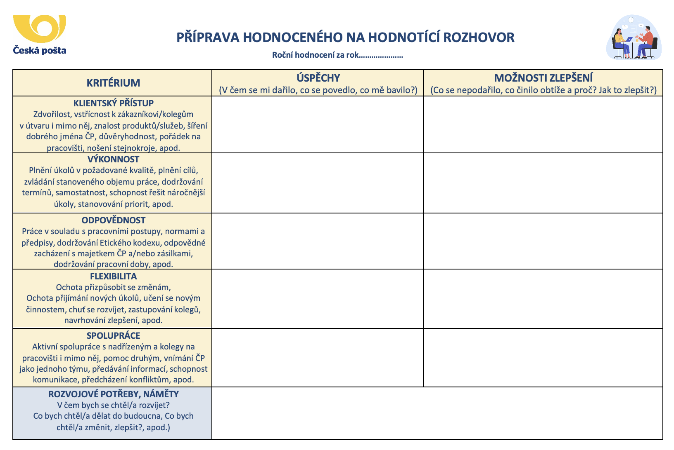
Zdroj: Vedoucí oblastní pošty
Příloha 2: Týdenní setkání s expertem
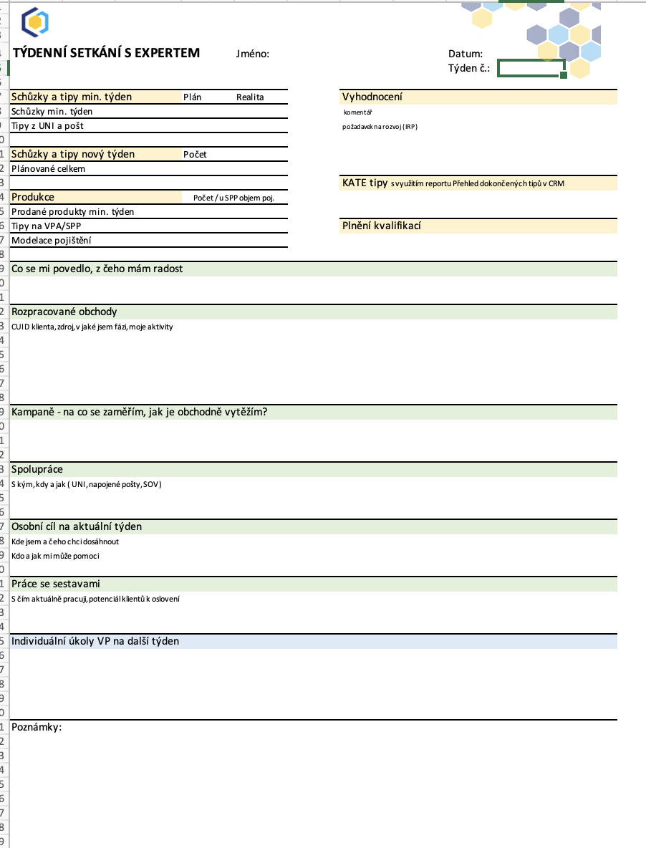
Zdroj: Vedoucí oblastní pošty
Příloha 3: Pomůcka při výběrovém řízení
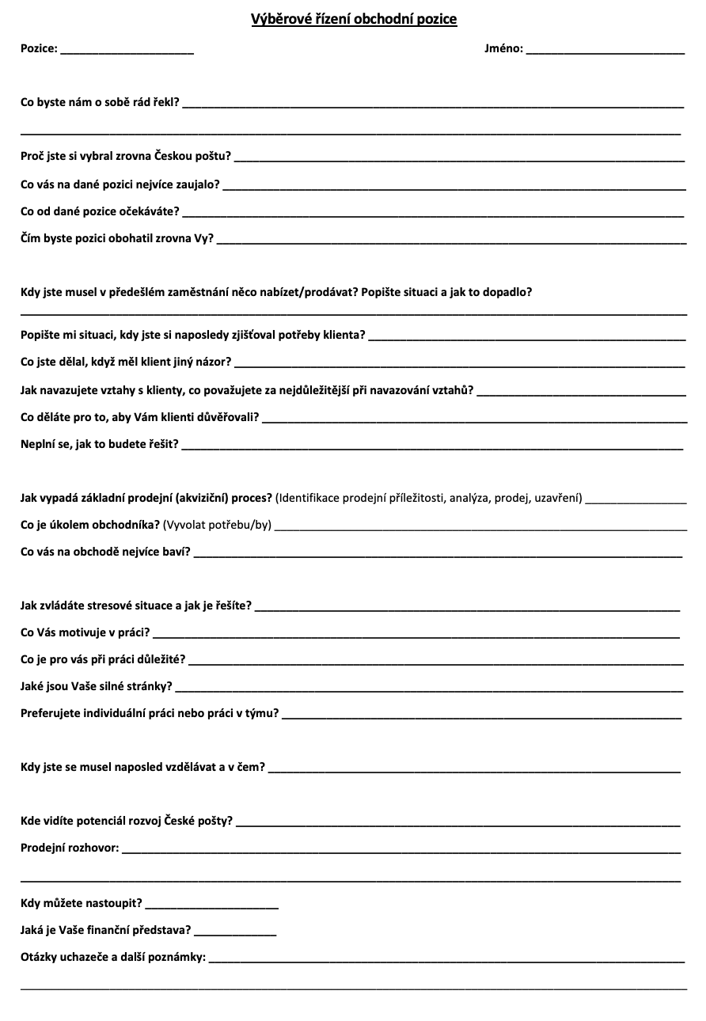
Zdroj: Vedoucí oblastní pošty

